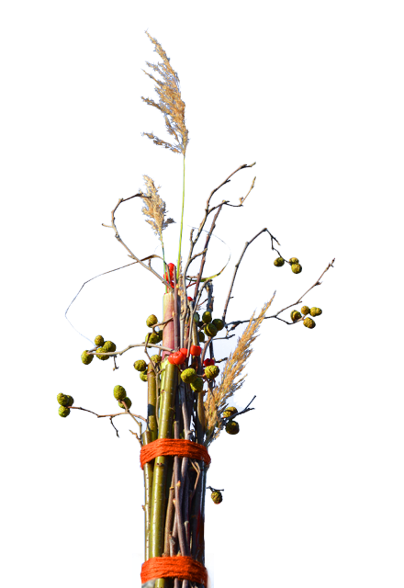
Fremgangsmåte for:
Greinvase
Du trenger:
- Sterk tråd/hyssing i ulike farger
- Grensaks
- Saks
- greiner, stråd og annet botanisk materiale
- gummistrikk

- Høst kvann, strå, greiner av f.eks. selje o.l.
- Klipp greinene rene for små utstikkere, men la gjerne noe bær og/eller kongler være igjen. Dette kan fungere som dekorelementer
- Bruk ei god grensaks og kutt emnene i ønsket lengde. Varier gjerne på lengdene for å oppnå en dynamisk komposisjon.
- Plasser greiner med ulik tykkelse parallelt. Dette kalles parallell teknikk.
- Pass på å bruk noen tykke greiner slik at vasen blir stabil.
- Hold greinene i et fast grep. Du kan gjerne bruke gummistrikk som støtte i prosessen.
- Kakk vasen mot et flatt underlag for å skape en stabil, rett form i underkant av vasen.
- Kjenn etter om vasen står. Juster tyngdepunktet underveis.
- Vurder helhet og balanse når du bruker fargesterke elementer som f.eks. rognebær.
- Erstatt strikken med hyssing/ulltråd. Tips: surr gjerne med dobbel tråd.

Obs! Vasen skal ikke stå i vann. Derfor er det viktig å fjerne alt av blader.
Vasen kan også lages inne om vinteren, om du har samlet materialer fra naturen på høsten.

